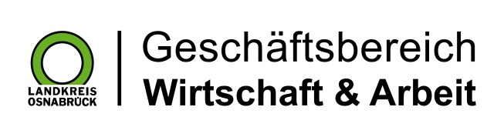

Landkreis Osnabrück · Postfach 25 09 · 49015 Osnabrück | Die Landrätin

Datum: 21.09.2020
Zimmer-Nr.: 4720
Auskunft erteilt: Herr Wiebrock

Durchwahl: 0541 501 4920
Mobil:
Fax: (0541) 501- 0541 501 64920

E-Mail: wiebrock@wigos.de

Pressemitteilung

Innovationskraft in der Krise

Landrätin Anna Kebschull zu Gast bei Bohmter Ideenschmiede KonPro
Bohmte. Die „eierlegende Wollmilchsau“ können sie zwar auch nicht erschaffen. Ansonsten gilt für das Team der Konpro GmbH aber: „Geht nicht, gibt’s nicht!“ Das Bohmter Unternehmen hat sich spezialisiert auf die Konstruktion, die Projektierung und den Bau von Sondermaschinen. Und die innovativen Ideen sprudeln auch in der Corona-Krise, erfuhr Landrätin Anna Kebschull bei einem Besuch vor Ort.

Ob in der Landmaschinen-, der Lebensmittel-, Energie- oder Fördertechnik: Die Experten der Bohmter Ideenschmiede stecken immer dann die Köpfe zusammen, wenn herkömmliche Lösungen nicht greifen. Im Jahre 2009 gründeten Stefan Mosel und Jochen Wiechert ihr Unternehmen – zunächst als Dienstleister für die Konstruktion und Projektierung von Sondermaschinen. Später erfolgte in Zusammenarbeit mit vertrauenswürdigen Partnern auch die komplette Umsetzung. Ihr erster Firmensitz beherbergt heute das Wittlager Willkommensbüro.

Das Unternehmen selbst baute 2015 im Gewerbegebiet neu und erweiterte drei Jahre später um eine eigene Fertigungs- und Montagehalle. Unterstützung kam dabei von der Wirtschaftsförderungsgesellschaft Osnabrücker Land (WIGOS): Sie half bei der Suche nach und der Beantragung von Fördermitteln für das Bauprojekt. „Wir stehen seit Jahren in einer angenehmen Geschäftsbeziehung mit der Firma KonPro“, erklärte WIGOS-Geschäftsführer Siegfried Averhage. Gemeinsam mit Bohmtes Bürgermeisterin Tanja Strotmann begleitete er Landrätin Anna Kebschull beim Rundgang über das Firmengelände.

„Wir sind als Gemeinde natürlich sehr froh, ein solches Unternehmen am Ort zu haben“, betonte die Bürgermeisterin. Am neuen Firmenstandort im Gewerbegebiet kommen Dank der neuen Halle viele der Sondermaschinen nun vom ersten Federstrich bis zur letzten Schraube aus einer Hand. Der Zukauf der Fertigungsteile erfolgt möglichst regional – „unterm Kirchturm“, wie es Jochen Wiechert ausdrückt. Die Pathologietechnik benötigt ein Schleifgerät für feinste Knochenproben, die Lebensmitteltechnik ein völlig neuartiges Verpackungssystem? Querdenken ist angesagt, um zu innovativen Lösungen zu kommen.

Und manchmal heißt es auch: Zurück an die Basis. Dann ziehen sich Wiechert und Mosel den Blaumann an, um Materialwege und Arbeitsabläufe in der betrieblichen Praxis selbst zu ergründen. Ihre Innovationskraft hat unter der anhaltenden Krise nicht gelitten. Allerdings müssen sie immer wieder feststellen: „Die Entscheidungswege sind durch Corona sehr schleppend geworden.“ Neuentwicklungen werden in vielen Unternehmen zurückgestellt. Stattdessen werde, so ihre Erfahrung, vielfach nur das Nötigste umgesetzt.

„Es hilft, dass wir sehr breit aufgestellt sind“, erfuhr Landrätin Kebschull. Sie zeigte sich bei ihrem Besuch beeindruckt von dem mittlerweile 25 Mitarbeiter zählenden Unternehmen: „Ich habe heute eine sehr innovative Maschinenbaufirma kennengelernt, die sich auf besondere Probleme unserer Unternehmen im Landkreis Osnabrück einstellen kann.“ Doch auch ein Betrieb, der neue Ideen zu seinem Kerngeschäft zählt, kann von neuem Input noch profitieren. Anfang des Jahres führte die WIGOS deshalb gemeinsam mit Dieter Meyer Consulting eine Innovationsberatung bei Konpro durch.

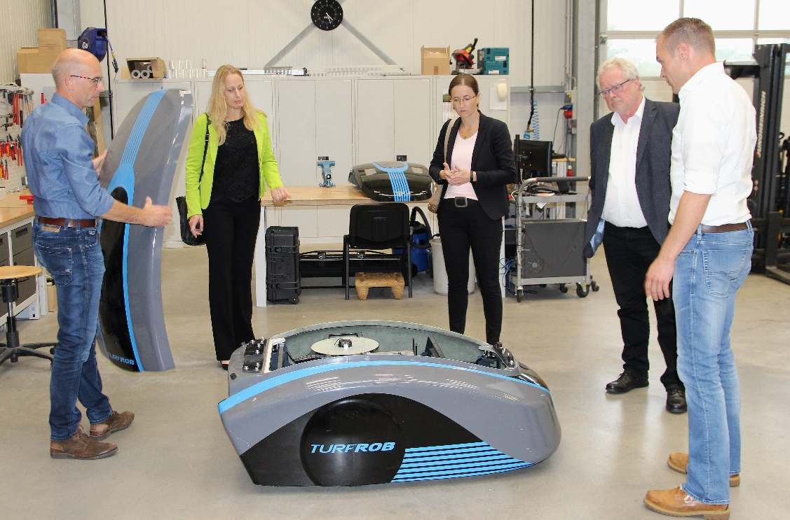

Bildzeile: Den kundenbeauftragten Kunstrasen-Pflegeroboter Turfrob stellten die KonPro-Inhaber Stefan Mosel (links) und Jochen Wiechert (rechts) in der neuen Halle der Landrätin Anna Kebschull, Bürgermeisterin Tanja Strotmann und WIGOS-Geschäftsführer Siegfried Averhage vor. Foto: Petra Ropers

